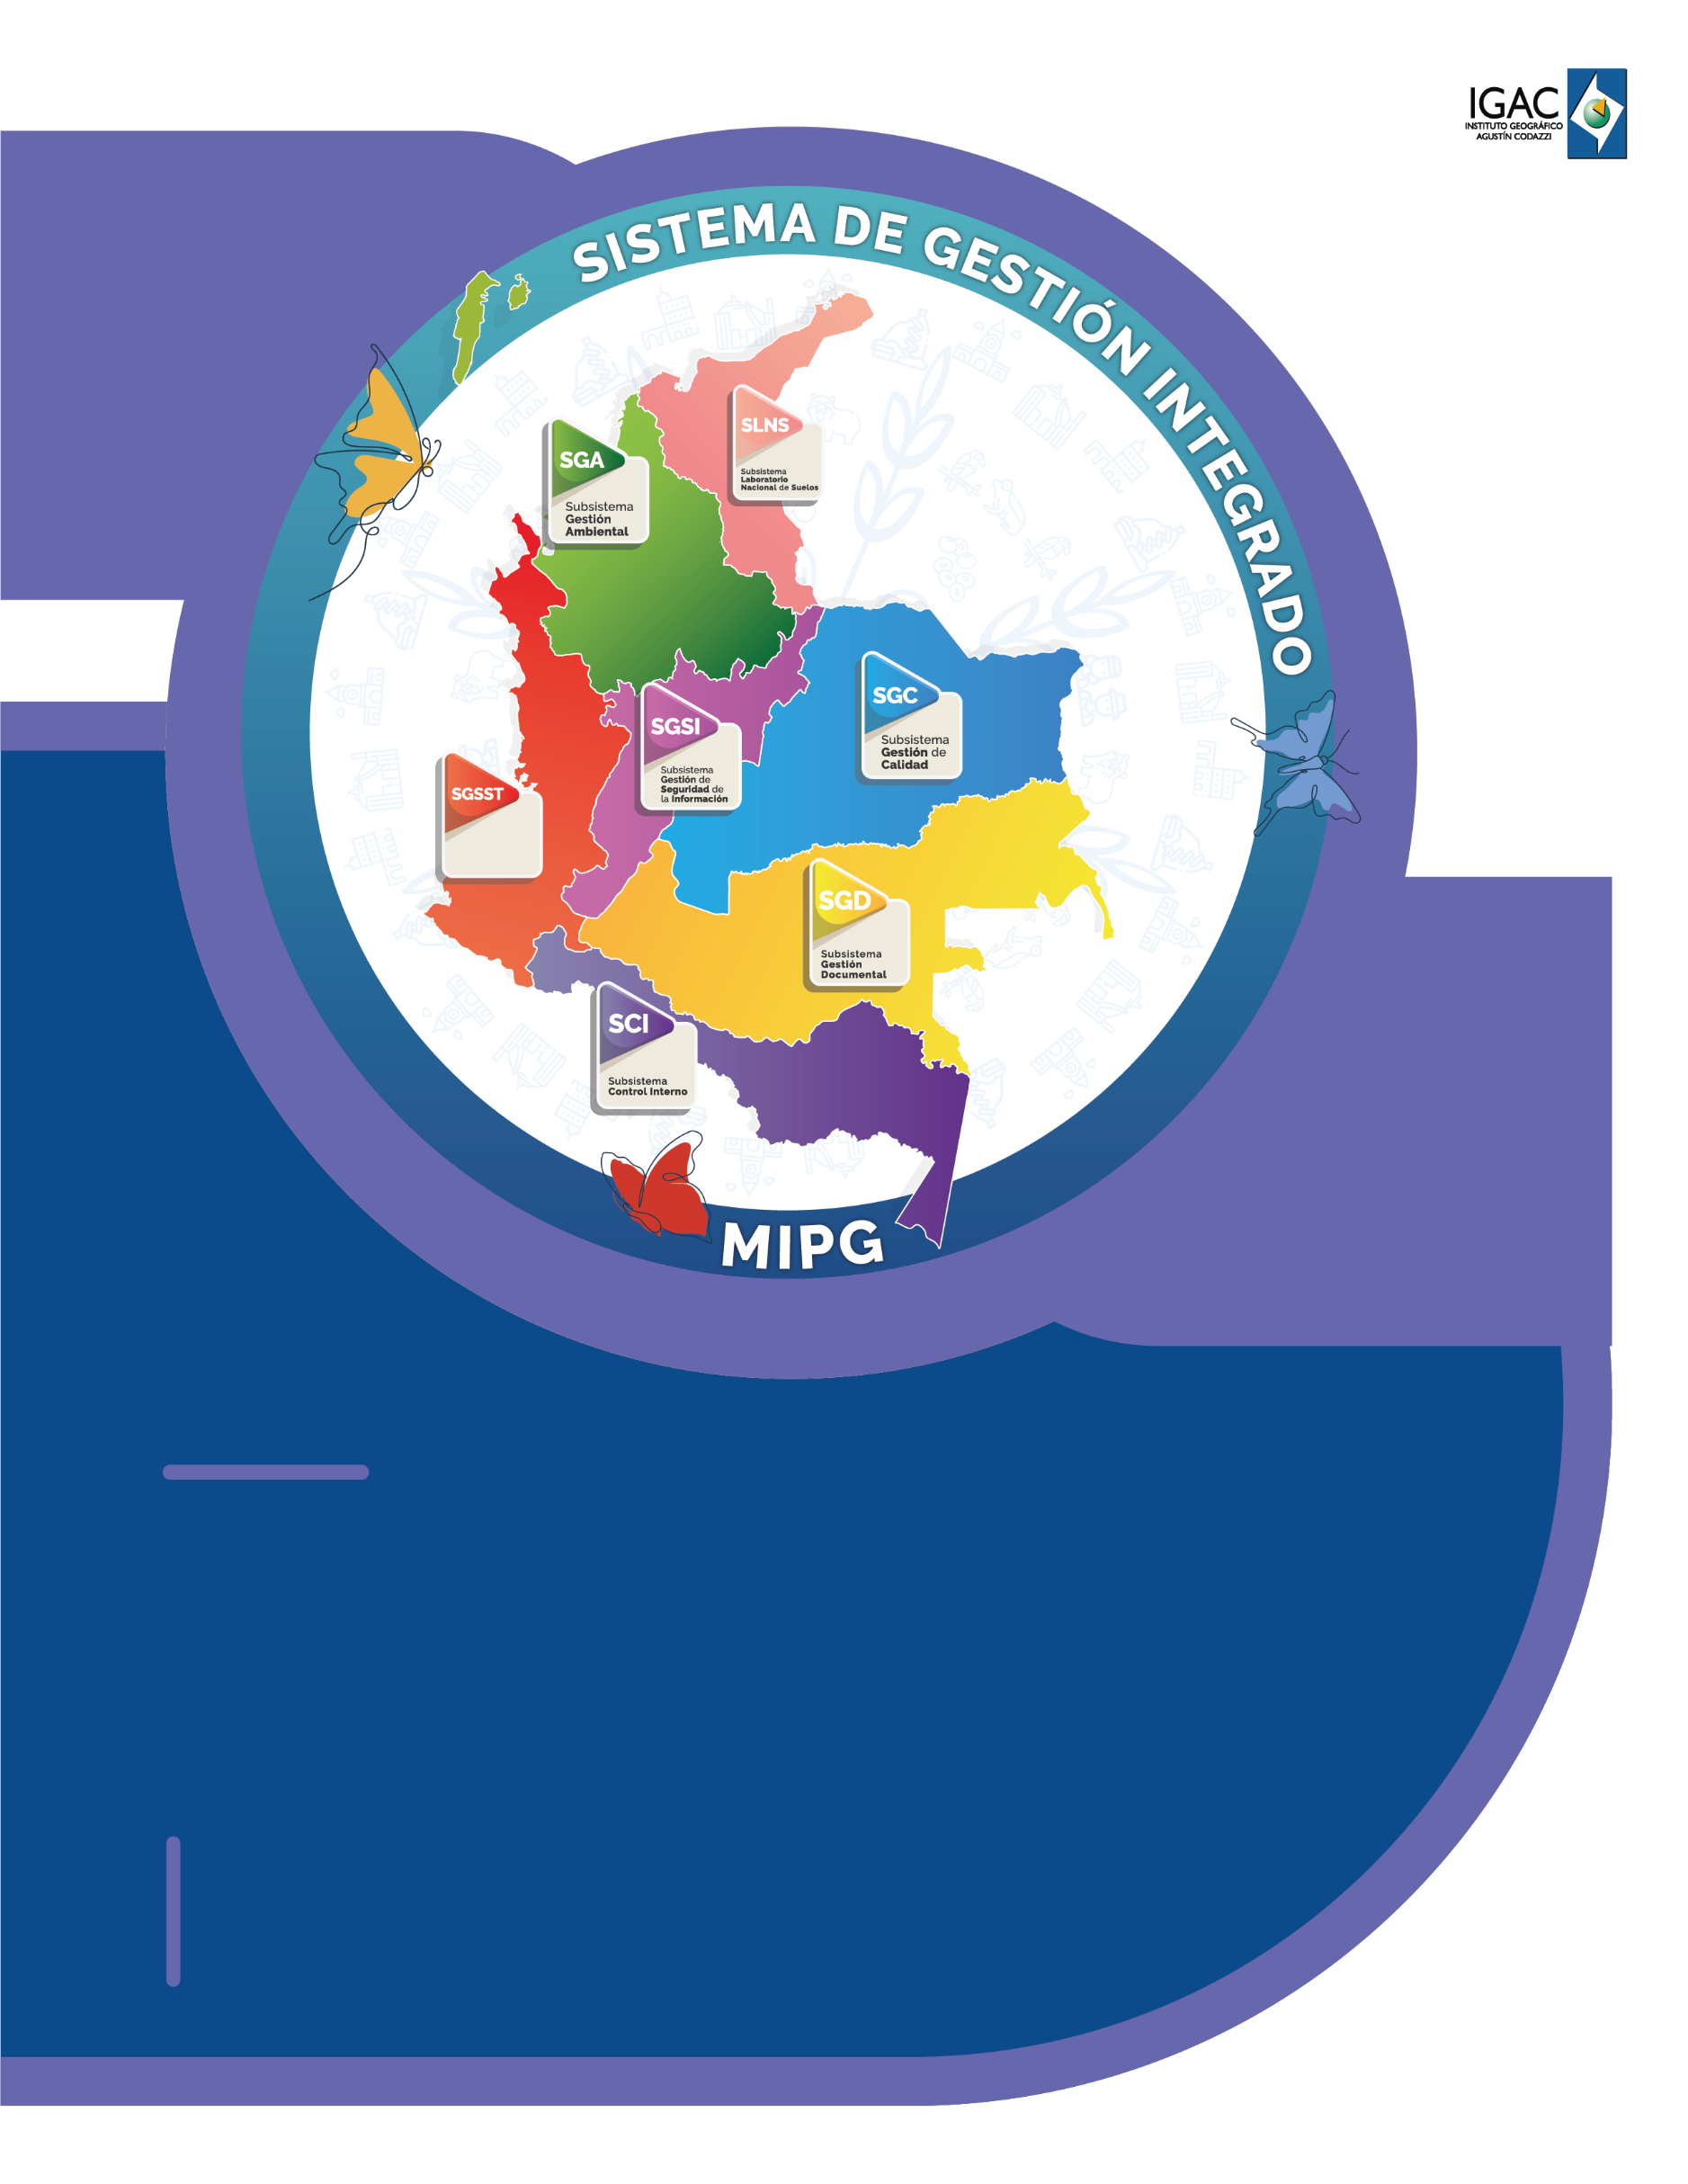

**Instructivo**

**Aplicativo Cálculo**

**de Área Imágenes**

**Código X.X.X.X-01**

**Versión 1.0**

**Vigente desde 15/04/2024**

# OBJETIVO

Proporcionar una herramienta ejecutable en ArcGIS Pro que genere un reporte de las áreas de huellas y afectaciones de imágenes sobre límites municipales, entregando el área efectiva total, así como el área promedio de imágenes, área neta respecto a un porcentaje de superposición y el número de imágenes promedio en el área total.

# ALCANCE

El presente instructivo describe los pasos a seguir para utilizar correctamente un script ejecutable en ArcGIS Pro, que tiene por fin realizar el cálculo del área total efectiva de un conjunto de imágenes en los municipios especificados entregando en un archivo de texto un reporte que el área efectiva total, así como el área promedio de imágenes, área neta respecto a un porcentaje de superposición y el número de imágenes promedio en el área total, respecto a un área de interés.

El área de interés será definida por el usuario ingresando el código de DIVIPOLA de uno o más municipios de Colombia. En el reporte, se discrimina también la participación de las coberturas de la evaluación de imágenes, las cuales se presentan en la siguiente tabla.

**Tabla 1.**  Tipos de cobertura en evaluación de imágenes.

|  |
| --- |
| Tipos de cobertura |
| Huella |
| Nube |
| Sombra |
| Sin Dato |
| Bruma |

# DEFINICIONES

* + **Bruma:** Se refiere a las zonas de la imagen en donde se presenta un fenómeno atmosférico caracterizado por la presencia de pequeñas partículas de agua o de otras sustancias en suspensión en el aire. Esto reduce la visibilidad y crea una apariencia difusa y opaca en la imagen.
  + **Divipola**: Es un código que hace referencia a la División Político-Administrativa de Colombia, generado por el Departamento Administrativo Nacional de Estadística (DANE). Estos códigos se asignan con fines estadísticos a las entidades territoriales (departamentos y municipios), así como a los centros poblados, facilitando los procesos de identificación de las entidades territoriales.
  + **Huella:** Representa la cobertura del área útil de una imagen.
  + **Nube:** Es la zona de la imagen en la cual hay presencia de nubes.
  + **Script:** Se trata de un archivo con código ejecutable dentro de una herramienta de script.
  + **Shapefile:** Es un formato de archivo utilizado en sistemas de información geográfica (SIG) para almacenar datos geoespaciales, como puntos, líneas y polígonos, junto con sus atributos asociados.
  + **Sin Dato:** Hace referencia a aquellas zonas de la imagen donde los píxeles no tienen valores, es decir, su valor es cero. Generalmente, también se le conoce con el nombre de “background”.
  + **Sombra:** Representa las zonas en las cuales un objeto bloquea la fuente de luz que permite capturar los valores del píxel.

# DESARROLLO

En ArcGIS Pro se elaboró un aplicativo ejecutable que permite optimizar el cálculo de áreas de huellas y afectaciones de imágenes sobre límites municipales, generando en un archivo de texto en donde se establece el área efectiva total de las imágenes con los límites municipales, así como el porcentaje de cada cobertura mencionada en la tabla 1 con respecto al área total.

# EJECUCIÓN DE LA HERRAMIENTA

La herramienta se encuentra en un toolbox llamado “Cálculo Área Imagenes.atbx”, el cual contiene un único script llamado “Cálculo de Áreas Imágenes”, como se observa a continuación.

**Figura 1.** Toolbox del aplicativo Cálculo de Áreas Imágenes.



Seleccionando el único script se desglosa la interfaz de la herramienta, la cual solicita como parámetros de entrada:

* Límite del proyecto.
* Casilla de verificación para usar o no el límite del proyecto.
* Código Divipola de 1 o más municipios de interés en caso de no usar el límite del proyecto.
* Capa de huellas y afectaciones.
* Ruta de salida donde saldrá el reporte en un archivo de texto.
* El factor de reducción.
* Casilla de verificación para excluir o no las nubes y sombras respectivamente.

**Figura 2.** Interfaz aplicativo Cálculo de Áreas Imágenes.

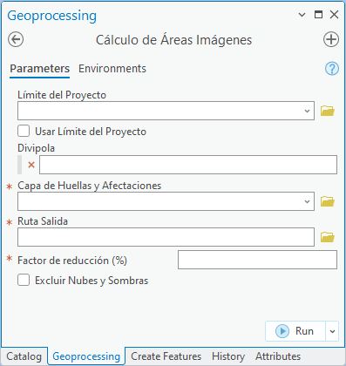

Como consideraciones importantes para la ejecución de la herramienta, se tiene que:

* Solo se generará un reporte vía límite de proyecto o por códigos Divipola, por lo que es necesario marcar o desmarcar la casilla de verificación “Usar Límite del Proyecto” según corresponda. En caso de usar el aplicativo con límite del proyecto, se deberá cargar el archivo shapefile del proyecto y adicionalmente marcar la casilla de verificación “Usar Límite del Proyecto”. En caso de no usar límite del proyecto, mantener ambos parámetros por defecto (vacíos).

A continuación, se muestra un ejemplo de ejecución con el límite del proyecto. Una vez ingresado el límite del proyecto, la ruta de salida, factor de reducción y marcar o desmarcar la casilla “Excluir Nubes” se da clic en “Run”.

**Figura 3.** Ingreso de parámetros al aplicativo Cálculo de Áreas Imágenes, calculando por límite del proyecto.

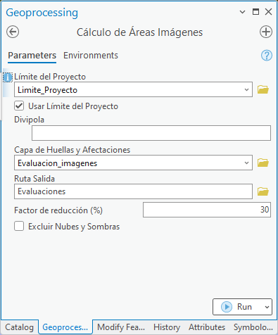 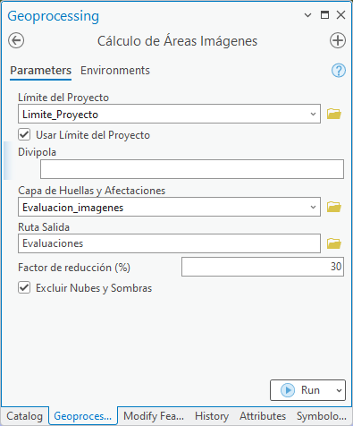

* Si se realiza la ejecución de la herramienta con un único código Divipola, ***Se debe poner un espacio*** en la segunda casilla que se despliega luego de ingresar el primer código, para el caso de ejecución con más de un código, esto no es necesario.

A continuación, se muestra un ejemplo de ejecución con un único código y más de un código Divipola. Una vez ingresados los códigos Divipola de interés, la ruta de salida, factor de reducción y marcar o desmarcar la casilla “Excluir Nubes” se da clic en “Run”.

**Figura 4.** Ingreso de parámetros al aplicativo Cálculo de Áreas Imágenes, calculando por código Divipola.

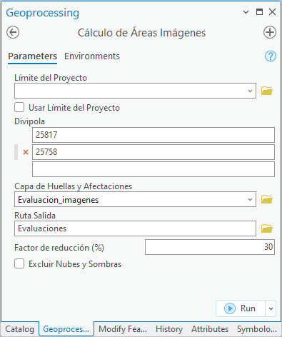 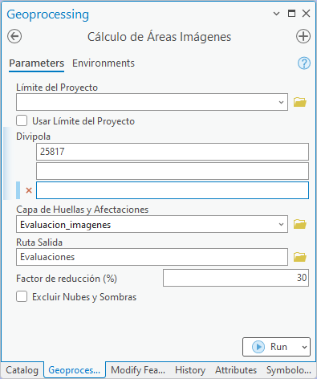

* Por otro lado, el factor de reducción corresponde al porcentaje de reducción que tendrá el área promedio de imagen, es decir que el área promedio de imagen con la reducción del factor o área ajustada promedio de imagen esta por:

**Ecuación 1.** Determinación del Área ajustada promedio de imagen usando el factor de reducción.

Por lo tanto, si el área promedio de imagen es de 100 hectáreas, a un factor de reducción del 30%, se tendrán 70 hectáreas ajustadas promedio imagen, métrica que se consigna en el reporte generado por el aplicativo.

* Adicionalmente, la casilla de verificación “Excluir nubes y Sombras” excluye del cálculo de área efectiva de imágenes el área que corresponda a las coberturas de nubes y sombras.

Una vez ejecutado el aplicativo, aparecerá el siguiente mensaje, que indicará sí se usa límite de proyecto o códigos Divipola para su ejecución. En este caso, se usa límite del proyecto.

**Figura 5.** Cuadro de dialogo del aplicativo Cálculo de Áreas Imágenes.

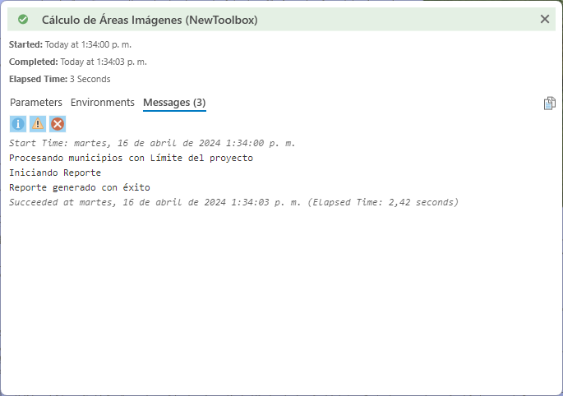

Finalmente, en la ruta de salida generará el reporte en un archivo de texto llamado “Reporte de Evaluación de Imágenes.txt” el cual contendrá la participación de área para cada uno de los rangos de pendiente.

Adicionalmente, si se marca la casilla “Excluir Nubes y Sombras”, se mostrará un mensaje indicando que las áreas correspondientes a estas coberturas fueron omitidas del área total efectiva y, en consecuencia, del resto de métricas calculadas. En caso de no marcar dicha casilla, el área de nubes y sombras se incluirá dentro de los cálculos.

Finalmente, el reporte cambiara de acuerdo con el uso del límite del proyecto o códigos Divipola, indicando el nombre de la capa del límite del proyecto o el nombre de la GDB de evaluación del proyecto respectivamente, como se observa a continuación.

**Figura 6.** Reporte generado por el aplicativo Cálculo de Áreas Imágenes por Límite de proyecto

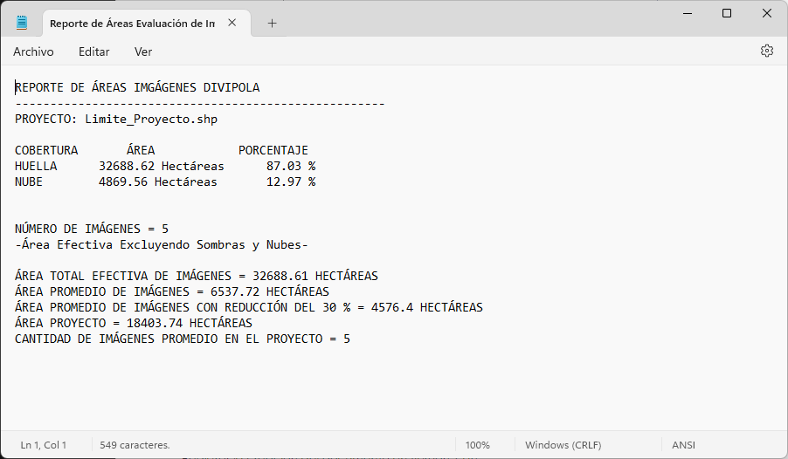

**Figura 7.** Reporte generado por el aplicativo Cálculo de Áreas Imágenes por códigos Divipola.

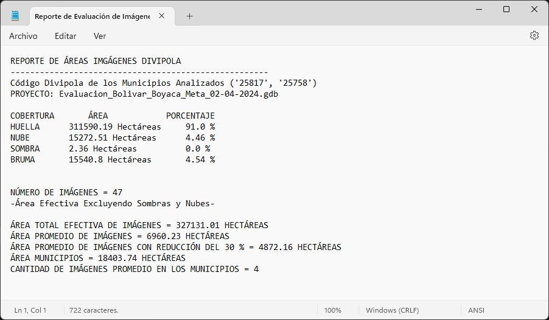

# CONTROL DE CAMBIOS

Registrar las dos últimas versiones (para el caso de actualizaciones de documentos) así:

|  |  |  |
| --- | --- | --- |
| **FECHA** | **CAMBIO** | **VERSIÓN** |
| **15/04/2024** | * Se adopta como versión 1 por corresponder a la creación del documento. Emisión Inicial Oficial. * Hace parte de la Dirección de Gestión de la Información Geográfica * Se crea el procedimiento “Instructivo Herramienta Cálculo de Área Imágenes, código X.X.X.X-01**,** versión 1. | **1** |

Registrar la creación del documento en versión 1 así:

|  |  |  |
| --- | --- | --- |
| **FECHA** | **CAMBIO** | **VERSIÓN** |
| **15/04/2024** | * Se adopta como versión 1 por corresponder a la creación del documento. Emisión Inicial Oficial. * Hace parte de la Dirección de Gestión de la Información Geográfica * Se crea el procedimiento “Instructivo Herramienta Cálculo de Área Imágenes, código X.X.X.X-01**,** versión 1. | **1** |

|  |  |  |  |
| --- | --- | --- | --- |
| **Elaboró y/o Actualizó** | **Revisó Técnicamente** | **Revisó Metodológicamente** | **Aprobó** |
| **Nombre:** Michael Rojas,Yaritza Quevedo  **Cargo:** Contratista DGIG | **Nombre:** Diego Joaquín Rúgeles Martínez  **Cargo:** Contratista DGIG | **Nombre:** Diego Joaquín Rúgeles Martínez  **Cargo:** Contratista DGIG | **Nombre:** Carlos Franco Prieto  **Cargo:** Subdirector, Subdirección Cartográfica y Geodésica |